mouvement et référentiel

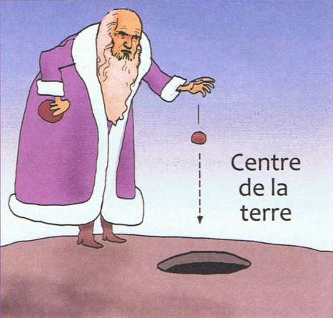
problématique : chute des « graves »
Dans les notes de Léonard de Vinci on trouve régulièrement l’affirmation suivante :
« Tout corps lourd qui descend librement se dirige vers le centre du monde ; et celui qui pèse le plus, descend plus vite, et plus il descend, plus sa vitesse s’accélère. »

Quel est votre avis par rapport à cette affirmation ?

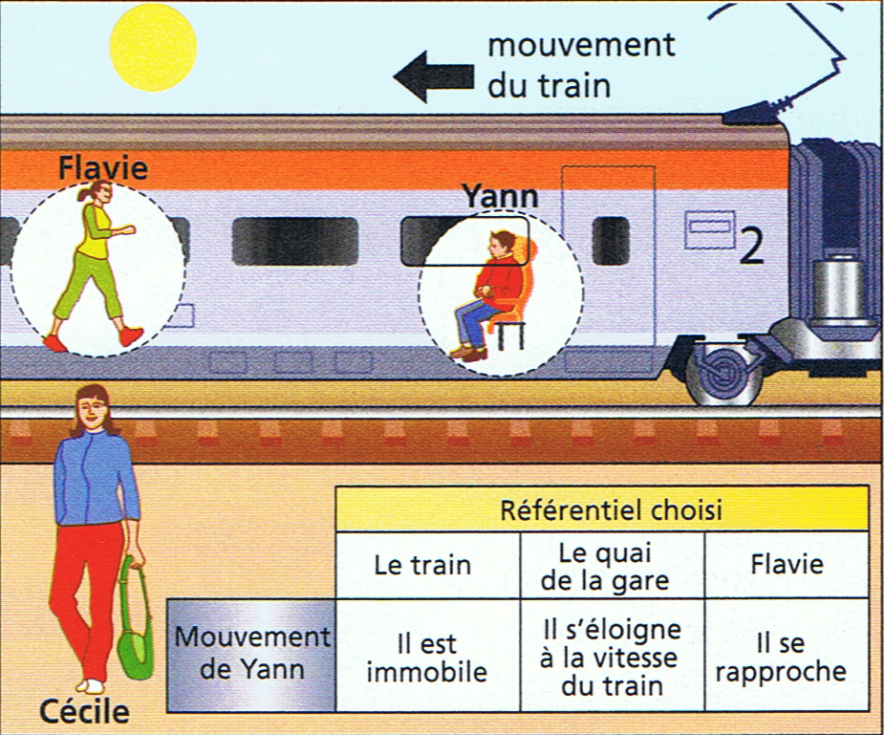

Activité 1 : Compléter le tableau suivant à partir de l’exemple de Yann.

 | Point d’observation choisi
 | train | Quai de gare | Flavie
Mouvement de Yann
Mouvement de Cécile

Activité 2 : Compléter ce tableau en proposant un référentiel et une origine de temps pour l’étude du mouvement dans chaque cas

 | Chute d’une bille | Satellite de télécommunication | Navette spatiale
référentiel
Origine de temps

Activité 3 : identifier les trajectoires dans chaque cas (ponctuelle, rectiligne, circulaire, parabolique, curviligne)

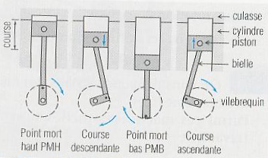

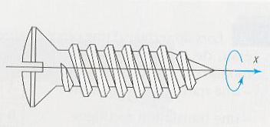

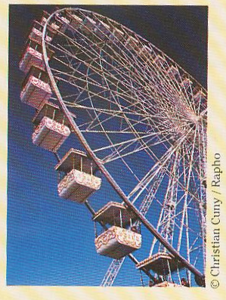

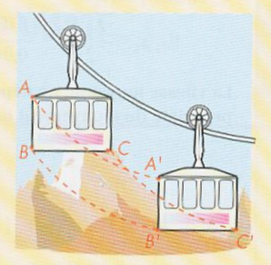

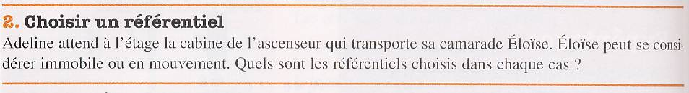

Activité 4 : étude d’un mouvement

Matériel :

- Cchronomètre
- Ccompte-gouttes
- Rrègle graduée
- Eéprouvette graduée
- Hhuile
- Ssolution de permanganate de potassium

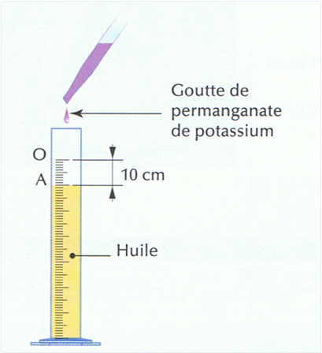

On étudie la chute d’une goutte de permanganate de potassium dans l’huile contenue dans une éprouvette.

- Préparer le dispositif expérimental.
- Proposer un référentiel.

- Proposer une origine de temps.

- Identifier la nature de la trajectoire de la goutte.

- Préciser l’allure du mouvement.

- Compléter le tableau de mesures suivant.
d (cm)
t(s)
- Construire la courbe d = f(t)

- Définir et calculer la vitesse de la goutte en différents points.
………………………………………………………………………
………………………………………………………………………………………………………….
Conclure sur le type de mouvement
………………………………………………………………………
………………………………………………………………………………………………………….

Activité 5 : étude d’un mouvement

Partie A :

① expérience
- Sur la table à coussin d’air inclinée, lâcher le mobile autoporteur et déclencher l’impression.
- Sur le relevé expérimental, nommer les points et choisir un référentiel et une origine des temps.
On choisit : référentiel : ………………………………………….
origine des temps : ………………………………….

② exploitation du relevé
- Décrire le mouvement du mobile et préciser la trajectoire du centre du mobile.

- Comparer les distances parcourues entre plusieurs points consécutifs.

- Compléter le tableau suivant à partir du relevé expérimental.
Point
Temps t (s)
Position x (m)
Rapport x/t²
- Sur le papier millimétré, tracer le diagramme « espace-temps ».
- Conclure.

Partie B :
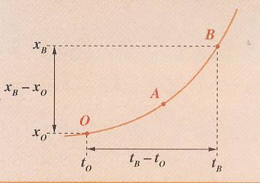
Soient 3 points O, A et B sur la courbe x = f(t) du diagramme espace-temps précédent. Les intervalles de temps étant très courts, la vitesse instantanée en un point A est pratiquement égale à la vitesse moyenne sur le parcours OB.
v_{A} = =
③ calcul de la vitesse instantanée
- Compléter le tableau suivant.
Point
Temps t (s)
Position x (m)
Vitesse v (m/s)
Rapport v/t (m/s²)

- Construire le diagramme « vitesse-temps ».
- Conclure.

- Déterminer une équation de cette représentation.

